**De l’électrolyte liquide à l’électrolyte solide, vers l’incorporation des catalyseurs PtNi nanostructurés en assemblage membrane électrodes**

**Camille Roiron1, Arnaud Viola1, Vincent Martin1, Kavita Kumar1, Masuma-Sultana Ripa2, Sylvain Brimaud2, Frédéric Maillard1, Laetitia Dubau1**

*1LEPMI -* Univ. Grenoble Alpes, Univ. Savoie Mont Blanc, CNRS, Grenoble INP, 38000 Grenoble

*2Zentrum für Sonnenenergie-und Wasserstoff-Forschung (ZSW)* 89081 Ulm, Germany

Parmi les nombreux composants des piles à combustible à membrane échangeuse de protons (PEMFC), le catalyseur cathodique, siège de la réaction de réduction de l’oxygène (ORR) lente cinétiquement, est un levier historique pour l’amélioration des performances électrochimiques. Depuis une vingtaine d’années, le matériau de référence pour catalyser l’ORR à la cathode des PEMFC est composé de nanoparticules de platine déposées sur des supports carbonés à haute surface spécifique. Cependant, des catalyseurs bimétalliques architecturés (PtNi, PtCo, …) ont été développés et présentent des performances électrochimiques intrinsèques nettement supérieures [1]. Ces matériaux laissent espérer une amélioration importante du rendement des systèmes de PEMFC à condition que les performances en assemblage membrane électrodes (AME) soient comparables à celles observées en électrolyte liquide via le dispositif d’électrode à disque tournant (RDE). A ce jour, le peu d’études présentant l’intégration de ces catalyseurs dans des AME montrent des résultats décevants [2]. Le transport des protons par le ionomère dans les AME et l’accès des gaz réactifs aux sites actifs entrainent de nouvelles contraintes qui peuvent être plus problématiques pour ces catalyseurs de taille supérieure aux catalyseurs classiques. De plus, les protocoles de fabrication des AME et les conditions de mesures des performances diffèrent et compliquent le transfert des électrocatalyseurs prometteurs en RDE vers l’objet technologique que représente l’AME.

Afin de comprendre et de diminuer l’écart de performance entre l’électrolyte liquide et l’électrolyte solide, des catalyseurs représentatifs de la diversité des nouveaux catalyseurs PtNi sont étudiés. Les catalyseurs PtNi sélectionnés sont de type « éponge » (comportant des particules poreuses polycristallines (50 nm) riches en défauts structuraux et en joints de grains) ou de type « octaèdre » (avec des nanoparticules facettées présentant préférentiellement des facettes (111) de l’alliage PtNi [3,4]). Au cours de cette présentation, j’aborderai le transfert de ces deux types de particules synthétisés à l’échelle du gramme pour pouvoir être intégrés en AME. Le suivi de leur évolution structurale et physico-chimique lors des différentes étapes de confection de l’AME et dans les premiers moments de fonctionnement sera également discuté.

Figure 1- Imagerie par microscopie électronique à transmission (TEM) des catalyseurs PtNi/C de type éponge (gauche) et octaèdre (droite)synthétisés au LEPMI

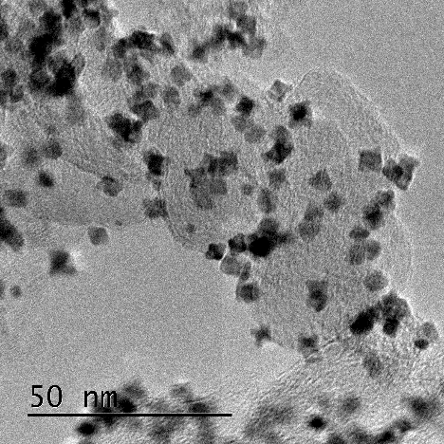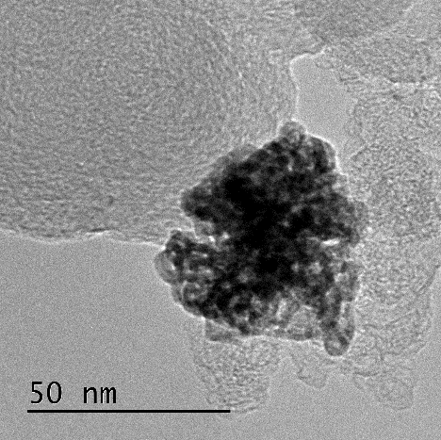

[1] H. Mistry et al., *Nature review materials* **2016**, *1,* 1-14.

[2] R. Sakamoto et al., *Journal of Power Sources* **2014**, *269,* 117-123.

[3] R. Chattot et al., *Nature Materials* **2018**, *17,* 827-833.

[4] T. Asset et al., *ChemPhysChem* **2018**, *19,* 1552-1567.